protobuf可以使用在python上是毋庸置疑的，但是怎么用呢？需要我们从头开始慢慢的摸索。今天摸索的半天，终于完全搞明白了。

首先我们要下载到python版本的protobuf的源码，源码包括py源码和生成protoc.exe的C代码。

下载的网址为：<https://github.com/google/protobuf/releases>

因为在windows上我们使用了python3.4，所以我们下载了最新的[protobuf-python-3.1.0.zip](https://github.com/google/protobuf/releases/download/v3.1.0/protobuf-python-3.1.0.zip)，这是所有的源码。我们还需要下载[protoc-3.1.0-win32.zip](https://github.com/google/protobuf/releases/download/v3.1.0/protoc-3.1.0-win32.zip)，这里面是编译好的protoc.exe文件。

**注意：**

**一定要用同版本的protoc.exe和源码，起初我使用2.5版本的protoc.exe和3.0版本的源码，会出现message类的函数无法使用的问题！**

**首先我们介绍protoc.exe的使用方法：**

1. 创建proto文件，PBMessage.proto，部分内容如下：

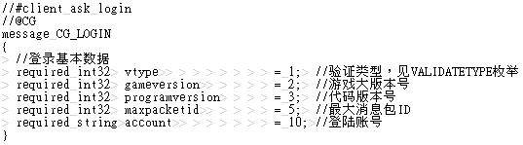

不详细介绍了，这是我们消息包的实体

1. 在windows的命令行模式下，进入protoc.exe所在的文件夹，执行如下命令：

protoc -I=./ --python_out=./tmp PBMessage.proto

-I指定了proto文件所在的目录，现在为当前目录

--python_out指定了生成py文件到哪个目录，我们指定为当前目录的tmp子目录下

最后指定proto文件

1. 执行命令后，在tmp文件夹下生成PBMessage_pb2.py文件，该文件内为各个消息包的类定义

PBMessage_pb2.py文件可以放在工程所在的目录，也可以放在python的安装目录的Lib文件夹下。当然根据需求来定吧

**然后我们来生成py的源码：**

1. 解压[protoc-3.1.0-win32.zip](https://github.com/google/protobuf/releases/download/v3.1.0/protoc-3.1.0-win32.zip)
2. 进入python文件夹，文件结构大概如下：

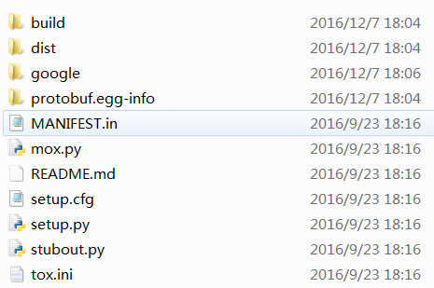

1. 在命令行模式下，进入该目录下，执行如下命令：

python setup.py build

1. 可能会有如下的错误提示：

../src/protoc not found

我们把protoc.exe放在上层目录的src子目录下重新执行，这一步是编译完成

1. build执行结束后，执行如下命令：

python setup.py install

不报错即可

我们进入python的安装目录，进入Lib/site-packages目录，会看到protobuf-3.1.0-py3.4.egg文件，这表示安装成功

1. 下一步我们测试一下：

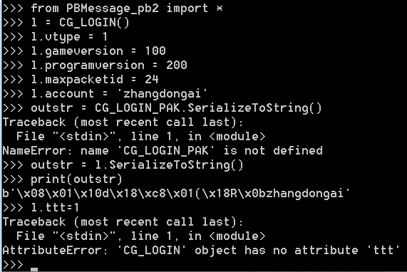

调用message的函数成功了。

如果访问消息包不存在的变量，会报错AttributeError，很高级吧

OK，基本上设置完成，继续学习吧。